مديرية التربية لولاية وهران الجمهورية الجزائرية الديمقراطية الشعبية . متوسطة خديم لعرج.نجمة 5
المستوى الثالثة متوسط المدة: ساعة ونصف
الوضعية الأولى :6ن
في حصة الأعمال المخبرية فوج الاستاذ تلاميذه إلى ثلاث أفواج بحيث كل فوج استعمل مايلي :
الفوج | الزمن المستغرق | الملاحظة
الفوج الأول : (مسحوق الطبشور + حمض كلور الماء المركز)

الفوج الثاني : (قطعة طبشور + حمض كلور الماء الممدد) |  | تأكل بطيء جدا للطبشور
الفوج الثالث: ( قطعة طبشور + حمض كلور الماء المركز).

- سجل كل فوج الزمن الذي استغرقه كل تفاعل فتحصلوا على التسجيلات التالية : 2min-15s-80s
إذا علمت أن لقطع الطبشور الكتل نفسها ، وكمية حمض كلور الماء المستعملة في التجارب الثلاث متساوية واعتمادا على ما درسته في ميدان المادة وتحولاتها أجب عن مايلي :
- أكمل الجدول سابق.
- حدد العوامل المؤثرة في هذه التفاعلات الكيميائية .
تفاعل الطبشور مع حمض كلور الماء يتم وفق التفاعل الكيميائي التالي:
CaCO_{3(s)}+HCℓ _{(aq)} CaCℓ_{2(aq)}+H₂O_{(L)}+CO_{2(g)}

- وازن هذه المعادلة
الوضعية الثانية 6ن
لاحظ محمد أن باب منزلهم الحديدي قد تصدأ فتسائل عن كيفية خدوث ذلك فأجابه زميله على أن الصدأ يسمي كميائيا أكسيد الحديد و يتشكل نتيجة تفاعل الحديد(Fe) مع غاز ثنائي الأكسجين.(O₂)
أكسيد الحديد يتكون من ذرتين من الحديد و ثلاث ذرات من الاكسجين
السند1
1. حدد الصيغة الكيميائية لأكسيد الحديد أنطلاقا من السند.1)
عبر عن هذا التفاعل في الجدول التالي 2)
 | المتفاعلات | النواتج
الانواع الكيميائية
الأفراد الكيميائية
أكتب معادلة التفاعل الحادثة ووازنها محددا الحالة الفيزيائية لكل فرد كيميائي (3

الوضعيةالادماجية :8ن
يعتبر غاز ثنائي الهيدروجين من أكثر العناصر وفرة في الكون على شكل غاز ، حيث أصبح يستعمل
حديثا كطاقة بديلة لتشغيل بعض السيارات من بينها السيارة الهيدروجينية والتي لها بعض المزايا فهي تعتبر صديقة للبيئة.
اعتمادا على مكتسباتك القبلية و السندات و التجارب التي قمت بها حول التحولات الكيميائية :
1) اقترح تجربة تمكنك من الحصول على غاز ثنائي الهيدروجين ( دعم ذلك بمخطط للتجربة بالبيانات )
2) بين كيف يمكنك الكشف عن هذا الغاز ؟ ثم أكتب صيغته الكيميائية.
3) اكتب معادلة التي تحدث أثناء اصطناع غاز ثنائي الهيدروجين انطلاقا من الماء.
4) لماذا يعتبر غاز الهيدروجين بديل وصديق للبيئة؟
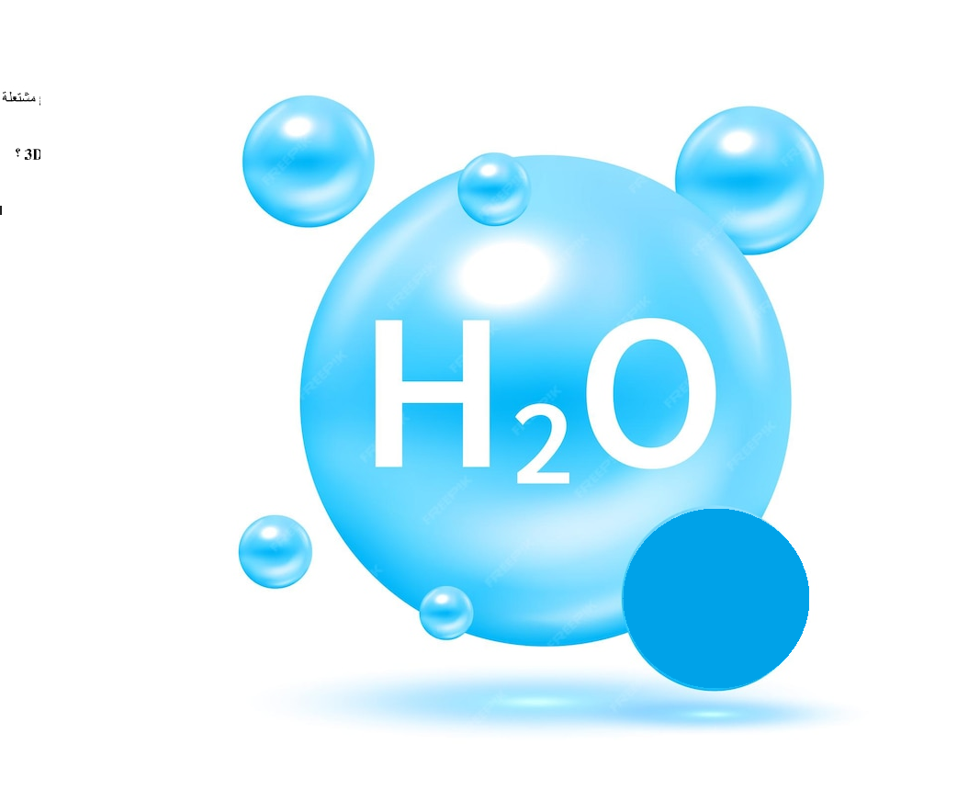
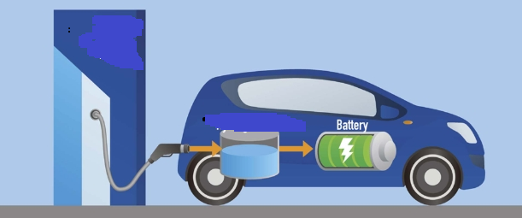الند 3
